Editor Behälter
Menü: EPANET > Behälter
Letzte Änderung mit MIKE URBAN Version 2011 SP7.

Einleitung
Behälterknoten sind an Punkten im Wasserverteilungsmodell angeordnet, an denen sich ein Wasserspeicherbehälter befindet. Speicherbehälter können als Behälter mit veränderlichem oder konstantem Wasserspiegel definiert werden.
Behälter mit veränderlichem Wasserspiegel werden als Behälter modelliert, bei denen sich der Wasserstand zeitabhängig ändert.
Behälter mit konstantem Wasserspiegel repräsentieren Orte (Reservoire) im Wasserverteilungsmodell, an denen eine unendliche Wasserquelle (zu Zwecken der Modellsimulation) verfügbar ist. Somit bleibt der Wasserstand im Reservoir im Verlauf der Simulation konstant.

Dialogfeld
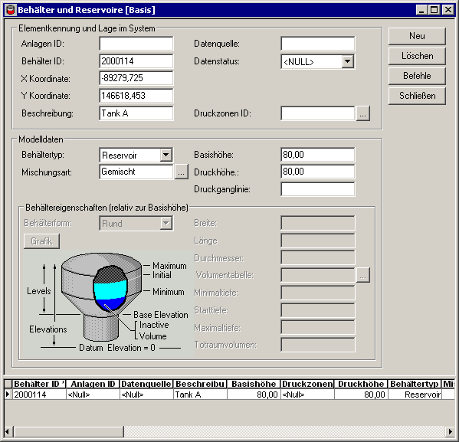Klicken zum Vergrößern
Feld | Erklärung
Elementkennung und Lage im System
Anlagen ID (Asset) | Optionale ID um z.B auf externe Ausgangsdaten rückschließen zu können; wird nur im Anlagenmodell verwendet.
Behälter ID (MUID) | eindeutige ID des Behälters
X/Y-Koordinate | Koordinaten des Behälters
Beschreibung (Description) | beliebiger Zusatztext
Datenquelle (DataSource) | beliebiger Text zur Datenquelle
Datenstatus (Element_S) | Statusvariable zur Beschreibung der Datenqualität
Druckzonen ID (PZoneID) | Druckzone, in der der Behälter liegt
Modelldaten
Behältertyp (HGLTypeNo) | 1 - Reservoir (konstanter Wasserspiegel)  2 - Behälter (veränderlicher Wasserspiegel)
Mischungsart (MixModeNo) | mit [...] das Mischungsmodell festlegen: (nur für Wasserqualitätsmodellierung relevant)  1) Volldurchmischt  2) Zwei-Kammern-Behälter (Angabe der Kammergröße erforderlich)  3) First-In-First-Out  4) Last-In-First-Out
Basishöhe (TankElev) | Sohlhöhe des Reservoirs bzw. des Behälters [müA]
Reservoireigenschaften (nur editierbar, wenn Behältertyp = "Reservoir")
Druckhöhe (HGL) | Niveau des Wasserspiegels in [müA]
Druckganglinie (PatternID) | Zeitprofil angeben (siehe Technische Details)
Behältereigenschaften (nur editierbar, wenn Behältertyp = "Behälter")
Behälterform | Form des Behälters auswählen:  1) Rund  2) Rechteckig  3) Tabelle
Breite und Länge | Breite und Länge des Behälters in [m] (nur wenn Behälterform = "Rechteckig")
Durchmesser | Durchmesser des Behälters [m] (nur wenn Behälterform = "Rund")
Volumentabelle | angeben einer Wertetabelle vom Typ "Behältergeometrie" (nur wenn Behälterform = "Tabelle")
Minimaltiefe | minimaler Behälterfüllstand [m] (siehe Technische Details)
Maximaltiefe | maximal möglicher Füllstand des Behälters [m] (siehe Technische Details)
Starttiefe | definiert den Anfangswasserspiegel zu Beginn der Simulation [m] bzw. den konstanten Wasserspiegel bei einer stationären Simulation; sollte in jedem Fall über der Minimal- und unter der Maximaltiefe liegen
Totraumvolumen | Volumen des nicht verfügbaren Wassers zwischen Basishöhe und minimalem Füllstand [m³] (nur für Wasserqualitätsmodellierung relevant)
Schaltflächen
Neu | fügt einen neuen Datensatz ein
Löschen | löscht ausgewählte Datensätze
Befehle | Standardbefehle für Datensätze
Schließen | schließt den Editor

Technische Details
Ein Beispiel einer Behältergeometrie, die mittels einer Wertetabelle angegeben wird, findet sich im Editor Wertetabelle unter den Technischen Details.
Stationäre Berechnung: Angaben zu Min. Tiefe, Max. Tiefe sowie zum Behältertyp sind für die stationäre Berechnung nicht relevant
Bei der Simulation einer Ganglinie wird bei Unterschreiten der Minimaltiefe bzw. Überschreiten der Maximaltiefe die Simulation abgebrochen.
Die Werte der Druckganglinie sind als Faktoren zu verstehen, die von MIKE URBAN während der Simulation mit der Druckhöhe multipliziert werden. Beträgt die im Editor angegebene Druckhöhe beispielsweise 80 müA, und liegen die Faktoren der Druckganglinie zwischen 0,90 und 1,10, so schwankt die Druckhöhe während der Simulation zwischen 72 müA und 88 müA.
Die Druckganglinie enthält also keine Folge von Absoluthöhen.1)

Behälter mit Überlauf
Wollen Sie die Wasserstandsganglinie eines Behälters modellieren, der von einer Quelle gespeist wird und einen Überlauf besitzt, bietet sich folgende Anordnung A an:
KNOTEN --- BEHÄLTER --- ROHR1 --- ROHR2 --- WASSERSPIEGEL
negativer gesteuert Rückschlag-
Bedarf klappe
Die Quellschüttung wird durch einen negativen Bedarf im KNOTEN abgebildet. Der Knoten muss tiefer liegen, als der Behälter, um einen negativen Druck zu verhindern.
ROHR1 ist gesteuert, und zwar in der Art, dass das Rohr offen ist, wenn der Wasserspiegel im Behälter den Überlauf erreicht, und geschlossen ist, wenn der Wasserspiegel unter den Überlauf sinkt.
ROHR2 ist mit einer Rückschlagklappe versehen und verhindert Rückfluss aus dem WASSERSPIEGEL.
Der WASSERSPIEGEL befindet sich auf Höhe oder unterhalb des Behälterüberlaufs.
Alternativ ist folgende Anordnung B vorgeschlagen worden:
KNOTEN --- BEHÄLTER --- ROHR1 --- WASSERSPIEGEL
negativer Rückschlag-
Bedarf klappe
Hierbei muss sich der WASSERSPIEGEL auf Höhe des Behälterüberlaufs befinden. Das ROHR1 muss eine sehr niedrige Rauheit aufweisen.

Behälter mit Zulauf über dem Wasserspiegel
Manche Behälter sind mit einem Zulauf ausgestattet, der sich über dem Behälterwasserspiegel befindet. Wenn Sie die Zulaufleitung direkt mit dem Behälter verbinden, erhöht sich das modellierte Druckgefälle in der Zulaufleitung, und damit auch die Durchflussmenge. Ob man diese Erhöhung vernachlässigen kann, hängt ganz vom weiteren Umfeld der Zulaufleitung ab.
Wenn Sie den Zulauf über dem Behälterwasserspiegel fixieren wollen, anstatt ihn direkt mit dem Behälter zu verbinden, setzen Sie Ihr Modell wie folgt auf:
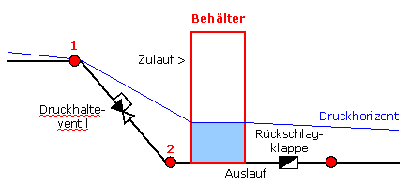Klicken zum Vergrößern
Der Zulauf des Behälters besteht aus einem Druckhalteventil, gefolgt von einem kurzen Rohr mit einem großen Durchmesser.
Das Druckhalteventil muss die Einstellung = 0 aufweisen (Sollwert des Vordrucks).
Die Höhe des Anfangsknotens (1) des Druckhalteventils entspricht der Höhe der Einmündung in den Behälter. Die Ventileinstellung = 0 (Sollwert des Vordrucks) stellt sicher, dass der Druck in Knoten 1 nicht unter das Niveau des Zulaufs sinkt.
Den Endknoten (2) setzt man auf die Höhe der Behältersohle. Dadurch werden der Druck im Endknoten und der Druck im Behälter in der Ergebnisdarstellung farblich gleich dargestellt.
Setzen Sie eine Rückschlagklappe in den Auslauf des Behälters, um Rückfluss zu verhindern.

1) Will man die Druckganglinie trotzdem mit den Absolutwerten füllen, müsste man die Druckhöhe auf 1 müA setzen, damit die Multiplikation wieder zum gewünschten Wert führt.

